ИНСТРУКЦИЯ ПО УСТАНОВКЕ КЛИЕНТСКОЙ ЧАСТИ ПО СЭДКП
  - Установка СЭДКП на стационарных автоматизированных рабочих местах
Чтобы начать работу в СЭДКП, необходимо скачать и установить на свой компьютер соответствующее программное обеспечение. Для этого перейти по ссылке https://Адрес_сервера/sedkp/ (Адрес_сервера – доменное имя или IP вашего сервера) и в открывшемся окне (Рисунок 1 – Окно для скачивания клиентского ПО) левой кнопкой мыши нажать «Скачать клиента V1». (Для установки системы нажать «Скачать клиента V2»).
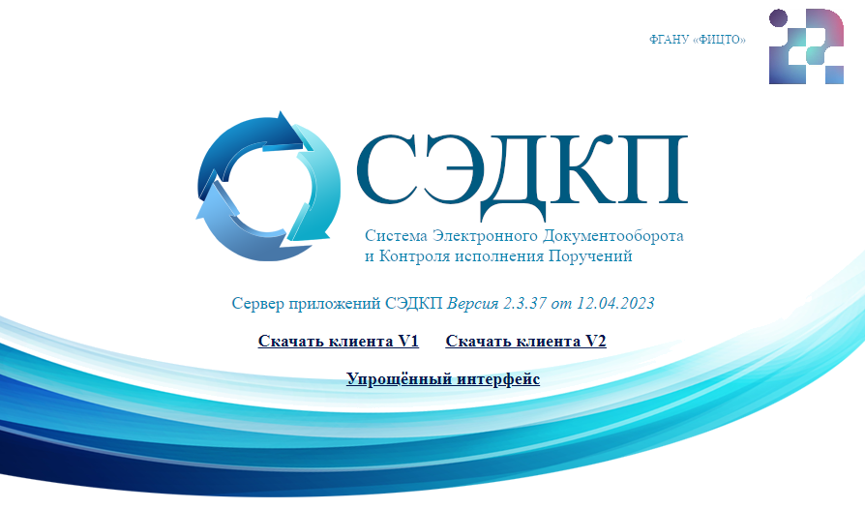
Рисунок 1 – Окно для скачивания клиентского ПО
Сохранить в выбранной директории архив sedkpj_v1.zip (или sedkpj_v2.zip), распаковать и открыть одноименные папки, затем запустить приложение  sedkpj.exe.
Для быстрого запуска системы в дальнейшем рекомендуется создать и сохранить на рабочий стол соответствующий ярлык.
Для входа в СЭДКП дважды кликнуть левой кнопкой мыши на ярлыке системы. В поле «Имя пользователя» ввести назначенное администратором СЭДКП имя (логин), в поле «Пароль» – свой пароль, в поле «Сервер» должно быть выбрано значение «Наименование организации». Если имя и пароль введены правильно, после нажатия на кнопку «ОК» произойдет запуск системы.
Главное окно СЭДКП состоит из трех областей:
- Рабочий (личный) кабинет пользователя (область слева), содержащий поисковые формы, папки, отчеты, настроенные на деловой процесс пользователя или группы пользователей, имеющих одинаковые должностные обязанности и права.
- Область результатов (область справа вверху), в которой отражаются результаты выполнения действий над объектами Рабочего кабинета пользователя.
- Рабочая область пользователя (область справа внизу), в которой отражается информация о действиях пользователя. В рабочей области пользователя сохраняются все объекты, созданные пользователем в течение сессии. Перед окончанием работы рекомендуется очистить список с помощью команды контекстного меню. При этом в Рабочей области останутся только зафиксированные объекты (зафиксировать нужно командой контекстного меню). Неочищенный список сохранится в рабочей области только в версии V2.
  - Вход в СЭДКП с мобильных устройств под управлением операционных систем Windows и Android
Для входа в СЭДКП с мобильных устройств под управлением операционных систем Windows и Android необходимо запустить веб-браузер, перейти по ссылке https://Адрес_сервера/sedkp/ (Адрес_сервера – доменное имя или IP вашего сервера) и в открывшемся окне (Рисунок 1) левой кнопкой мыши нажать «Упрощенный интерфейс» или перейти непосредственно по ссылке https://Адрес_сервера/ (Адрес_сервера – доменное имя или IP вашего сервера).
Важно! Для авторизации в веб-интерфейсе используются учетные записи системы СЭДКП.
В открывшемся окне (Рисунок 2 – Окно для авторизации в системе) ввести свои логин и пароль. Если имя и пароль введены правильно, после нажатия на кнопку «Войти» или клавишу Enter произойдет запуск системы.
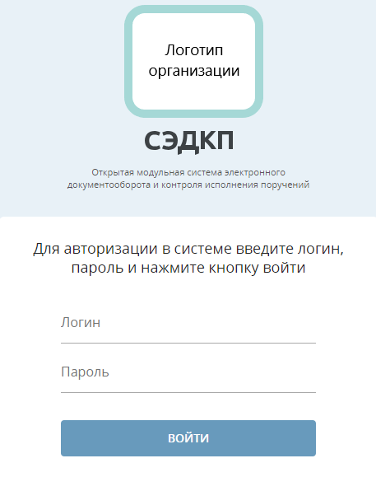
Рисунок 2 – Окно для авторизации в системе

При успешной загрузке системы на экране появится Главная страница АВИ СЭДКП, на которой по умолчанию отображаются все документы, находящиеся в работе у авторизованного пользователя.
Слева вверху расположена кнопка меню с тремя горизонтальными полосками. Нажатием на кнопку вызывается меню с отчетами:
- Всего документов – все актуальные документы пользователя);
- На исполнение – поступившие на исполнение по резолюции);
- Проекты резолюций – неутвержденные пользователем резолюции);
- На согласование – поступившие на согласование проекты документов);
- На подпись – поступившие на подпись проекты документов);
- По рассылке – внутренние документы, поступившие по рассылке);
- На контроле (координатор) – контрольные задания, в которых пользователь является координатором);
- Создать поручение.

